**В таблице 1 представлена аннотация первого тестового сценария «**Построение опорного плана и расчет стоимости грузоперевозок**»»**

**Таблица 1 – аннотация первого тестового сценария.**

|  |  |
| --- | --- |
| **Название проекта** | РМ02_421_Майкова |
| **Рабочая версия** | 1.0 |
| **Имя тестирующего** | Майкова Валерия |
| **Дата(ы) теста** | 14.04.2025 |

**В таблице 2 представлен первый тестовый пример сценария «**Построение опорного плана и расчет стоимости грузоперевозок**».**

**Таблица 2 – первый тестовый пример сценария.**

|  |  |
| --- | --- |
| **Тестовый пример #** | 1 |
| **Приоритет тестирования** | Высокий |
| **Заголовок/название теста** | **Корректный ввод исходных данных пользователем** |
| **Краткое изложение теста** | Проверка реакции приложения на ввод корректных данных при заполнении исходных параметров транспортной задачи |
| **Этапы теста** | 1. Выбор метода 2. Введите данные в поле «Предложения (s)» 3. Введите данные в поле «Потребности (d)» 4. Введите данные в поле «Стоимость (C)» 5. Кликните на кнопку «Рассчитать опорный план» 6. Кликните на вкладку «Результаты» |
| **Тестовые данные** | Количество поставщиков = 3  Количество потребителей = 5  Запасы поставщиков = 200, 350, 300  Нужды потребителей = 270, 130, 190, 150, 110  Стоимости перевозок = 24, 50, 55, 27, 16; 50, 47, 23, 17, 21; 35, 59, 55, 27, 41 |
| **Ожидаемый результат** | Опорный план перевозок =   |  |  |  |  |  | | --- | --- | --- | --- | --- | | 20 | 0 | 0 | 0 | 0 | | 70 | 130 | 150 | 0 | 0 | | 0 | 0 | 40 | 150 | 110 |   Стоимость грузоперевозки = 28620 |
| **Фактический результат** | См. рисунок 1 |
| **Статус** | Зачет |
| **Предварительное условие** | Сумма запасов всех поставщиков = сумма нужд всех потребителей |
| **Постусловие** | Приложение рассчитало опорный план перевозок и стоимость грузоперевозки, отобразив их пользователю на вкладке «Результаты» |
| **Примечания/комментарии** | Отсутствуют |

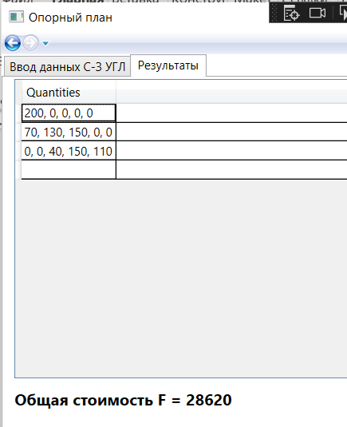

Рисунок 1 – Пример расчета для тестового пакета 1

**В таблице 2 представлен второй тестовый пример сценария «Корректный ввод исходных данных пользователем».**

**Таблица 2 – второй тестовый пример сценария.**

|  |  |
| --- | --- |
| **Тестовый пример #** | 2 |
| **Приоритет тестирования** | Высокий |
| **Заголовок/название теста** | **Некорректный ввод исходных данных пользователем** |
| **Краткое изложение теста** | Проверка реакции приложения на ввод некорректных данных при заполнении исходных параметров транспортной задачи |
| **Этапы теста** | 1. Выбор метода 2. Введите данные в поле «Предложения (s)» 3. Введите данные в поле «Потребности (d)» 4. Введите данные в поле «Стоимость (C)» 5. Кликните на кнопку «Рассчитать опорный план» 6. Кликните на вкладку «Результаты» |
| **Тестовые данные** | Количество поставщиков = ‘3’  Количество потребителей = ‘0’  Запасы поставщиков = ‘200, 350, 300’  Нужды потребителей = ‘.’  Стоимости перевозок = ‘24, 50, 55, 27, 16; 50, 47, 23, 17, 21; 35, 59, 55, 27, 41’ |
| **Ожидаемый результат** | Сообщение о неверном формате |
| **Фактический результат** | См. рисунок 2 |
| **Статус** | Зачет |
| **Предварительное условие** | Сумма запасов всех поставщиков = сумма нужд всех потребителей |
| **Постусловие** | Приложение отобразило сообщение об ошибке |
| **Примечания/комментарии** | Отсутствуют |

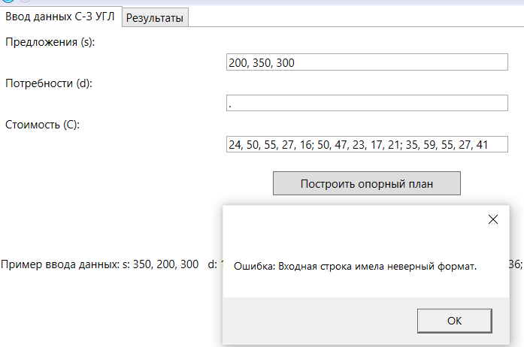

Рисунок 2 – Пример расчета для тестового пакета 2

**В таблице 6 представлен третий тестовый пример сценария «**Ввод корректных числовых данных без возможности построения опорного плана и расчета стоимости**».**

**Таблица 6 – третий тестовый пример сценария.**

|  |  |
| --- | --- |
| **Тестовый пример #** | 3 |
| **Приоритет тестирования** | Высокий |
| **Заголовок/название теста** | **Некорректный ввод исходных данных пользователем** |
| **Краткое изложение теста** | Проверка реакции приложения на ввод некорректных данных при заполнении исходных параметров транспортной задачи |
| **Этапы теста** | 1. Выбор метода 2. Введите данные в поле «Предложения (s)» 3. Введите данные в поле «Потребности (d)» 4. Введите данные в поле «Стоимость (C)» 5. Кликните на кнопку «Рассчитать опорный план» 6. Кликните на вкладку «Результаты» |
| **Тестовые данные** | Количество поставщиков = ‘3’  Количество потребителей = ‘2’  Запасы поставщиков = ‘200, 350, 300’  Нужды потребителей = ‘270, 130’  Стоимости перевозок = ‘24, 50, 55, 27, 16; 50, 47, 23, 17, 21; 35, 59, 55, 27, 41’ |
| **Ожидаемый результат** | Сообщение: «Размерность предложений и потребностей не соответствует размерности стоимости» |
| **Фактический результат** | См. рисунок 3 |
| **Статус** | Зачет |
| **Предварительное условие** | Сумма запасов всех поставщиков = сумма нужд всех потребителей |
| **Постусловие** | Приложение отобразило сообщение |
| **Примечания/комментарии** | Отсутствуют |

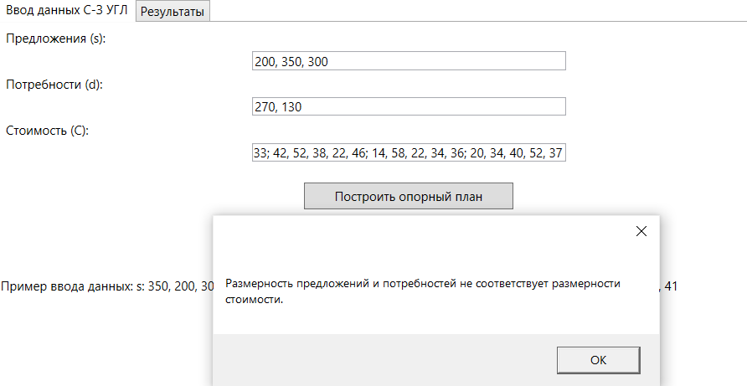

Рисунок 3 – Пример расчета для тестового пакета 3

**Таблица 1 – аннотация первого тестового сценария.**

|  |  |
| --- | --- |
| **Название проекта** | РМ02_421_Майкова |
| **Рабочая версия** | 1.0 |
| **Имя тестирующего** | Майкова Валерия |
| **Дата(ы) теста** | 14.04.2025 |

**В таблице 2 представлен первый тестовый пример сценария «**Решение задачи симплекс методом и расчет стоимости грузоперевозок/для нахождения максимальной выручки**».**

**Таблица 2 – первый тестовый пример сценария.**

|  |  |
| --- | --- |
| **Тестовый пример #** | 1 |
| **Приоритет тестирования** | Высокий |
| **Заголовок/название теста** | **Корректный ввод исходных данных пользователем** |
| **Краткое изложение теста** | Проверка реакции приложения на ввод корректных данных при заполнении исходных параметров транспортной задачи |
| **Этапы теста** | 1. Выбор метода 2. Введите данные в поле «Предложения (s)» 3. Введите данные в поле «Потребности (d)» 4. Введите данные в поле «Стоимость (C)» 5. Кликните на кнопку «Рассчитать опорный план» 6. Кликните на вкладку «Результаты» |
| **Тестовые данные** | Количество поставщиков = 3  Количество потребителей = 5  Запасы поставщиков = 200, 350, 300  Нужды потребителей = 270, 130, 190, 150, 110  Стоимости перевозок = 24, 50, 55, 27, 16; 50, 47, 23, 17, 21; 35, 59, 55, 27, 41 |
| **Ожидаемый результат** | Опорный план перевозок =   |  |  |  |  |  | | --- | --- | --- | --- | --- | | 20 | 0 | 0 | 0 | 0 | | 70 | 130 | 150 | 0 | 0 | | 0 | 0 | 40 | 150 | 110 |   Стоимость грузоперевозки = 28620 |
| **Фактический результат** | См. рисунок 1 |
| **Статус** | Зачет |
| **Предварительное условие** | Сумма запасов всех поставщиков = сумма нужд всех потребителей |
| **Постусловие** | Приложение рассчитало опорный план перевозок и стоимость грузоперевозки, отобразив их пользователю на вкладке «Результаты» |
| **Примечания/комментарии** | Отсутствуют |